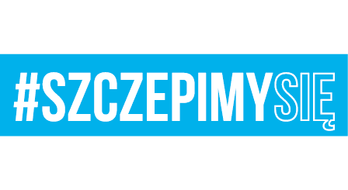

Kraków, dn. 08.09.2021 r.

PYTANIA I ODPOWIEDZI
DO TREŚCI SPECYFIKACJI WARUNKÓW ZAMÓWIENIA

Dotyczy: postepowania o udzielenie zamówienia publicznego prowadzonego w trybie przetargu nieograniczonego pn. „Dostawa środków konserwacyjnych” nr sprawy 64/2020.

Zamawiający – 3 Regionalna Baza Logistyczna, ul. Montelupich 3, 30-901 Kraków informuje, że do zamawiającego wpłynęły wnioski:

Treść wniosku:
z dnia 01.09.2021 r.
Pytanie:
„Dzień dobry, chciałbym zapytać o poz. nr. 7 (Zadanie 11) - czy produkt może zostać dostarczony w opakowaniach 0,75, ponieważ nie występuje ten produkt w opakowaniach kilogramowych?”

Odpowiedź Zamawiającego:
Zamawiający po ponownym rozpoznaniu rynku zmienia w zadaniu nr 11, pozycja 7 opakowania z 1 kg na 0,75 kg. Zmieni się również jednostka miary i ilość, zgodnie
z załączonym formularzem cenowym stanowiącym załącznik nr 2 do SWZ.

Jednocześnie Zamawiający informuje o zmianie treści SWZ w zakresie terminu:
- Składanie ofert upłynie 17.09.2021 r. godzina 09:00
- Otwarcie ofert upłynie 17.09.2021 r. godzina 09:30
- Związanie ofertą upłynie 15.12.2021 r.
Tym samym zmianie ulega ogłoszenie nr 2021/S 154-408573 Opublikowane w witrynie Urzędu Publikacji Unii Europejskiej w dniu 11.08.2021 r. Wysłane ogłoszenie
o sprostowaniu ogłoszenia zamieszczono na Platformie Zakupowej.

KIEROWNIK
SEKCJI ZAMÓWIEŃ PUBLICZNYCH

/-/ Paulina KORDOWSKA

Wyk. A Gawrysiak
08.09.2021
SZPB.2612

